Салам братья выбирайте 4 автомат

1. Приближенные числа. Погрешности вычисления. Значащие и верные цифры числа.

2. Теоремы о погрешностях суммы, разности, произведения, частного приближенных чисел.x

3. Прямая и обратная задачи теории погрешностей.

4. Приближенное решение алгебраических и трансцендентных уравнений: отделение корней (аналитическое и графическое), теорема об оценке погрешности приближенного корня. Графическое решение уравнений.

5. Приближенное решение алгебраических и трансцендентных уравнений: метод половинного деления, метод хорд.

6. Приближенное решение алгебраических и трансeц, ендентных уравнеeeweedний: метод Ньютона.

7. Приближенное решение алгебраических и трансцендентных уравнений: метод итерации; приведение уравнения к виду, пригодному eдля итерации.

8. Нормы векторов и матриц. Число обусловленности матрицы. Оценка погрешности решения системы линейных уравнений.

9. Прямые методы решения систем линейных уравнений. Метод Гаусса с постолбцовым выбором главного элемента.

10. Решение систем линейных уравнений методом прогонки.

11. Приближенное решение систем линейных уравнений: метод простых итераций, условия его сходимости, метод Якоби.

12. Приближенное решение систем линейных уравнений: метод Зейделя, условия его сходимости.

13. Постановка задачи интерполирования функции. Общее решение задачи интерполирования функции полиномом.

14. Интерполяционная формула Лагранжа. Погрешность интерполяционной формулы.

15. Интерполяционные формулы Ньютона (I и II) для равноотстоящих узлов. Погрешности интерполяционных формул.

16. Интерполяционная формула Ньютона для неравноотстоящих узлов.

17. Сплайны. Интерполяционный кубический сплайн дефекта 1.

18. Аппроксимирование функций многочленами с помощью метода наименьших квадратов.

19. Ортогональные функции. Определитель Грама. Аппроксимирование ортогональными функциями. Обобщенный многочлен Фурье.

20. Равномерное приближение функций. Теорема Вейерштрасса. Равномерное приближение многочленом Тейлора. Теорема Чебышева об альтернансе.

21. Многочлены Чебышева. Теорема Чебышева о многочлене, наименее уклоняющемся от нуля. Интерполяция по чебышевским узлам.

22. Численное дифференцирование. Простейшие формулы численного дифференцирования.

23. Численное интегрирование. Квадратурные формулы прямоугольников, трапеций, парабол.

24. Численное интегрирование. Квадратурные формулы Ньютона-Котеса.

25. Квадратурные формулы Гаусса.

26. Численные методы решения задачи Коши для ОДУ: метод Эйлера, метод ЭйлераКоши.

27. Численные методы решения задачи Коши для ОДУ: метод Рунге-Кутта.

# 1. Приближенные числа. Погрешности вычисления. Значащие и верные цифры числа.

* *К* ***приближенным*** *относятся числа, близкие к истинному значению, причем степень близости определяется погрешностью вычислений.*
* Разность между точным числом и его приближенными значениями называется ***абсолютной погрешностью*** приближенного числа и обозначается
* ***Относительная погрешность****:*

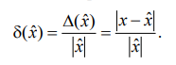

* ***Предельные абсолютная и относительная погрешности приближенного числа:***



* ***Интервал приближения***



* ***Значащей цифрой*** *приближенного числа называется любая отличная от нуля цифра, а также цифра 0, если она является сохраненным десятичным знаком точного числа. Нули, расположенные слева, если они есть, значащими не считаются.*
* Цифра числа называется **верной в широком смысле**, если абсолютная погрешность числа не превосходит одной единицы соответствующего разряда десятичного числа.
* Цифра числа называется **верной в узком смысле**, если абсолютная погрешность числа не превосходит половины единицы соответствующего разряда.
* Формула предельной относительной погрешности:

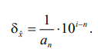

# 2. Теоремы о погрешностях суммы, разности, произведения, частного приближенных чисел.

* ***Погрешность суммы и разности:***
  + ***Абсолютная***





* + ***Относительная***

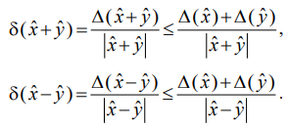

* ***Погрешность произведения***
  + ***Абсолютная***



* + ***Относительная***

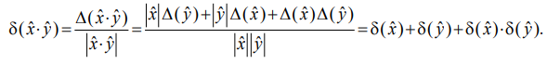

* Погрешность частного

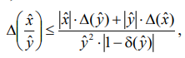



* Упрощенные формулы

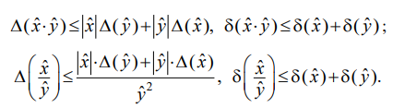

* *Относительная погрешность* ***m*-й *степени*** приближенного числа (***m***-натуральное) в ***m*** раз больше *относительной погрешности* самого числа.
* *Относительная погрешность* ***корня* *m*-й степени** в ***m*** раз меньше предельной относительной погрешности подкоренного числа.

# 3. Прямая и обратная задачи теории погрешностей.

При практическом использовании теории погрешностей часто приходится решать две принципиально разные задачи, которые условно назовем прямой и обратной.

*В прямой задаче* по известным погрешностям отдельных измерений находятся погрешности окончательных результатов, являющихся функциями этих измерений.

На практике важна также обратная задача: каковы должны быть абсолютные погрешности аргументов функции, чтобы абсолютная погрешность функции не превышала заданной величины.

Эта задача математически неопределенна, так как заданную предельную погрешность Д*y* функции *y = f*(*x1, х2, ..., хn*)можно обеспечить, устанавливая по-разному предельные абсолютные погрешности Д*xi* ее аргументов.ddxddx



Простейшее решение обратной задачи дается так называемым *принципом равных влияний.* Согласно этому принципу предполагается, что все частные дифференциалы (*i* = 1, 2, ..., *n*) одинаково влияют на образование общей абсолютной погрешности Д*y* функции *y = f*(*x1, х2, ..., хn*)*.*

Пусть величина предельной абсолютной погрешности Д*y* задана. Тогда на основании формулы

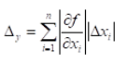

[Обратная задача теории погрешностей](https://studwood.net/1866541/matematika_himiya_fizika/obratnaya_zadacha_teorii_pogreshnostey) (там фотки чуть лучше видно)

Отсюда

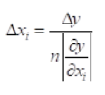

(*i* = 1, 2, ..., *n*).

# 4. Приближенное решение алгебраических и трансцендентных уравнений: отделение корней (аналитическое и графическое), теорема об оценке погрешности приближенного корня. Графическое решение уравнений.

Приближенное или численное нахождение изолированных действительных корней нелинейного уравнения f (x) состоит из двух этапов:

1) отделение корней, т.е. установление возможно тесных промежутков, в каждом из которых содержится один, и только один, корень уравнения;

2) уточнение корней, т.е. доведение их до заданной степени точности.

Отметим два способа отделения действительных корней уравнения – **аналитический** и **графический**.

Для **аналитического отделения** корней используют следующие теоремы математического анализа:

1. Теорема Больцано–Коши. Если функция f (x) непрерывна на отрезке [a, b] и на его концах принимает значения разных знаков, то внутри отрезка [a, b] существует по крайней мере один корень уравнения.

2. Если функция f (x) непрерывна на отрезке [a, b], f (a) f (b) 0 , производная f (x) существует и сохраняет постоянный знак в интервале (a, b) , то внутри отрезка [a, b] существует ровно один корень уравнения f (x) 0.

Таким образом, чтобы отделить корни аналитически, нужно:

- найти критические точки k x , x ,...,x 1 2 ,.. функции f (x) , т.е. точки из области определения функции, в которых производная f (x) равна нулю, бесконечности или в которых она не существует;

- вычислить значения функции f (x) в этих точках и ее предельные значения на концах области drопределения;

- по знакам функции f (x) и ее производной f (x) определить интервалы, в которых уравнение имеет ровно один корень;

- сузить полученные интервалы до нужной длины, так чтобы на его ź sawконцах функция принимала значения разных знаков.

**Графическое отделение корней** состоит в построении графика функции y f (x) и нахождении тех значений х, при которых график пересекает ось абсцисс. Они и являются корнями уравнения.

Пусть искомый корень уравнения отделен, т.е. найденrотрезок [a, b] , на котором имеется только один корень уравнения. Для вычисления этого корня с требуемой точностью строят последовательность приближений n x , сходящуюся к нему. Начальное приближение 0 x выбирают из отрезка [a, b]. Вычисления продолжают до тех пор, пока не будет выполнено неравенство



Теорема о погрешности приближенного решения

Пусть ξ―точный корень, а х*―приближенный корень уравнения f(x)=0, принадлежащие одному и тому же отрезку [a,b]. Если f(x) определена и непрерывна на [a,b] и для всех xÎ[a,b] выполняется неравенство │f '(x)│≥m>0, то справедлива оценка

|х*-ξ|≤│f(x*)│/m,

где m−наименьшее значение модуля производной f '(x) на [a,b].

# 5. Приближенное решение алгебраических и трансцендентных уравнений: метод половинного деления, метод хорд.

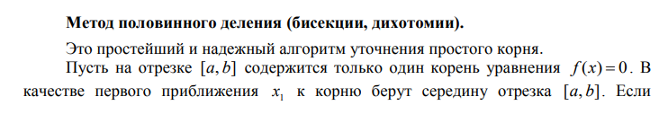

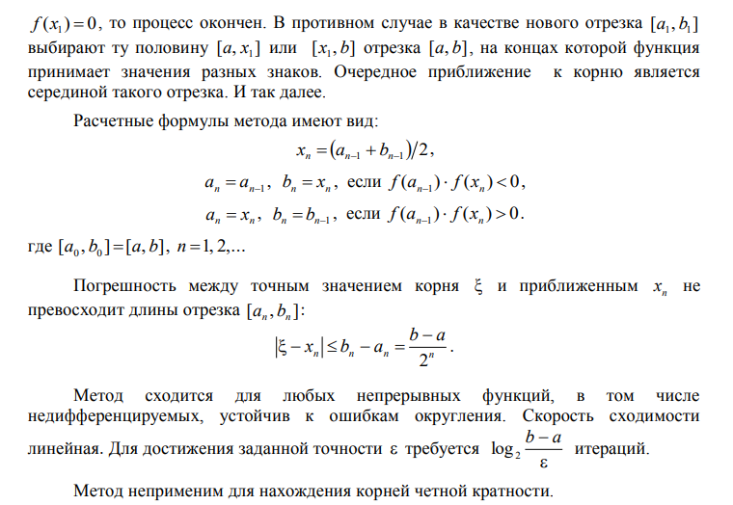

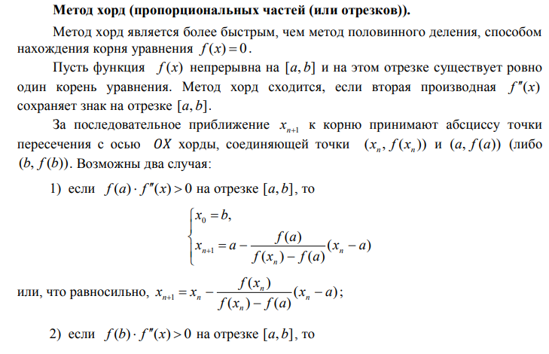

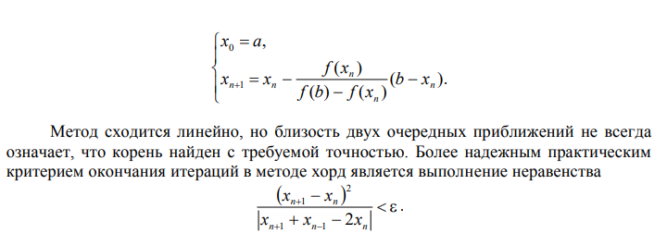

# 6. Приближенное решение алгебраических и трансцендентных уравнений: метод Ньютона.

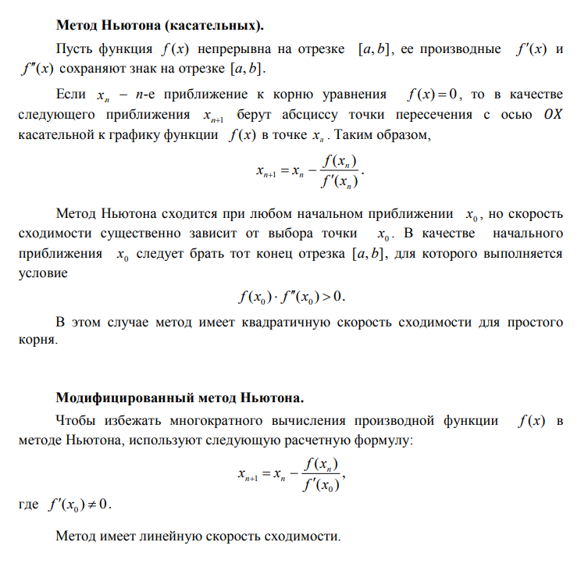

# 7. Приближенное решение алгебраических и трансцендентных уравнений: метод итерации; приведение уравнения к виду, пригодному для итерации.

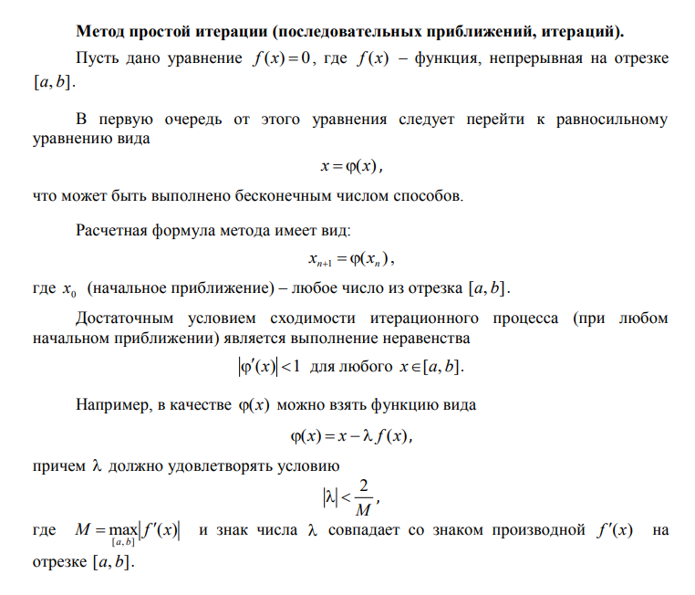

# 8. Нормы векторов и матриц. Число обусловленности матрицы. Оценка погрешности решения системы линейных уравнений.

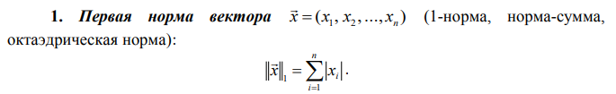

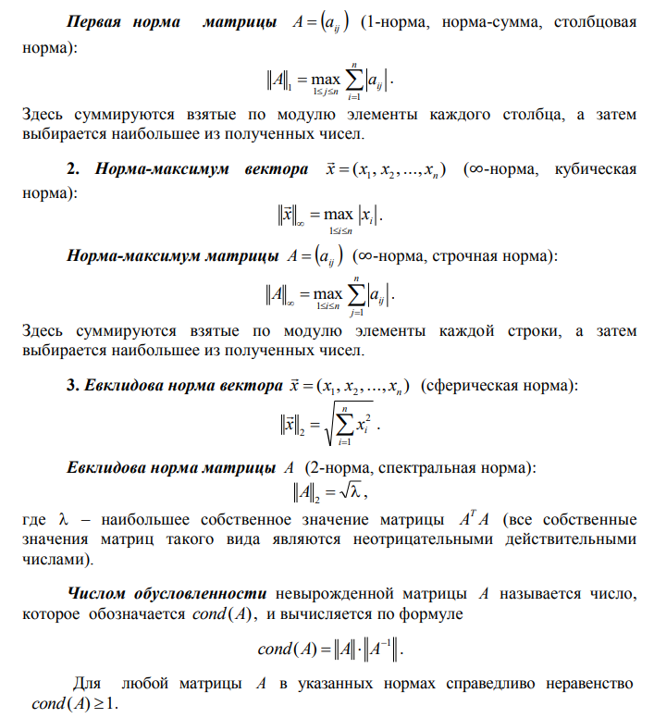

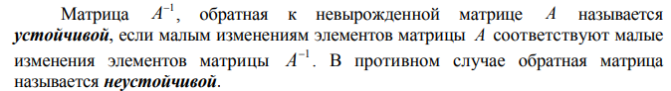



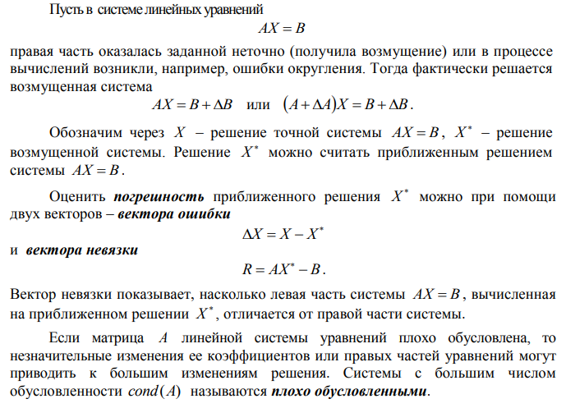

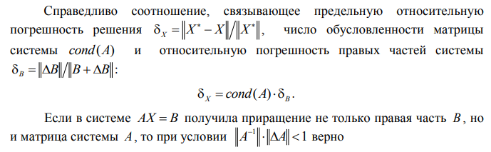

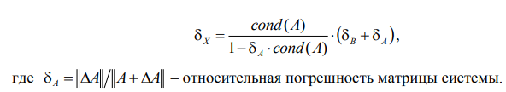

# 9. Прямые методы решения систем линейных уравнений. Метод Гаусса с постолбцовым выбором главного элемента.

Основные прямые (точные) методы решения линейных систем

AX = B с невырожденной матрицей A:

1. Матричный метод

2. Метод Крамера

3. Метод Гаусса (метод исключения неизвестных, схема единственного деления)

4. Метод прогонки

**Метод Гаусcа**

Сначала систему AX B с помощью элементарных преобразований над строками ее расширенной матрицы AB приводят к равносильной системе с верхней треугольной матрицей (прямой ход метода Гаусса):

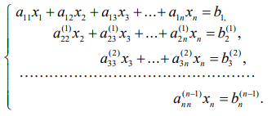

Для этого в первую очередь получают нули в первом столбце под элементом a11 , вычитая из i-й строки первую строку, умноженную на ai1 / a11 . Если a11 = 0 , то предварительно переставляют строки (уравнения системы) так, чтобы a11 <> 0.

Затем получают нули во втором столбце под главной диагональю, т.е. в строках с третьей по n-ю, вычитая из i-й строки измененную вторую строку, умноженную на . И так далее. Элементы i , на которые осуществляется деление, называются ведущими (или главными) элементами метода Гаусса и не должны равняться нулю.

Обратный ход метода Гаусса заключается в последовательном определении неизвестных, начиная с xn и заканчивая x1 из системы, полученной на первом этапе:

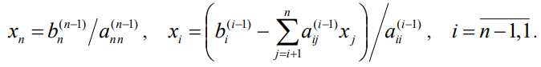

Чтобы уменьшить влияние ошибок округлений и исключить деление на нуль рассматривают различные модификации метода Гаусса, например, метод Гаусса с постолбцовым выбором главного элемента, метод оптимального исключения и другие.

*Модификация с постолбцовым выбором главного элемента.*

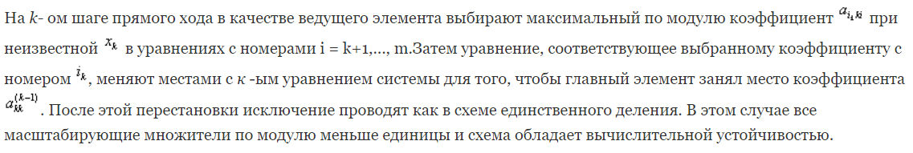

*Пример*

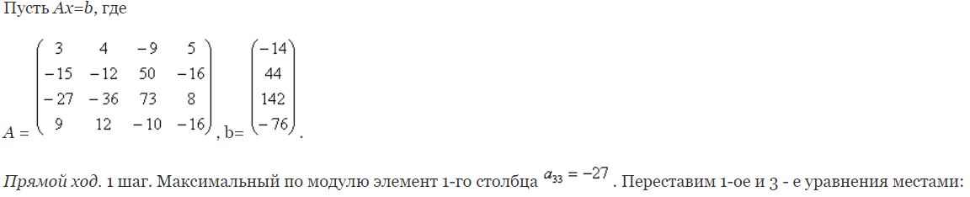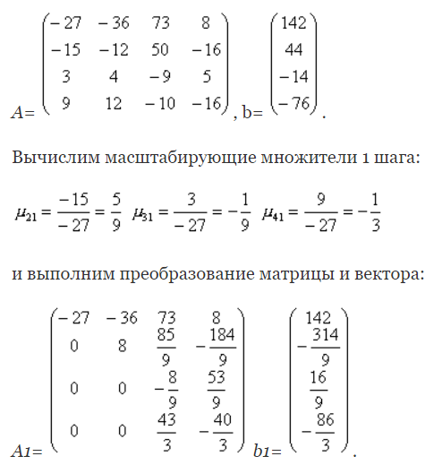

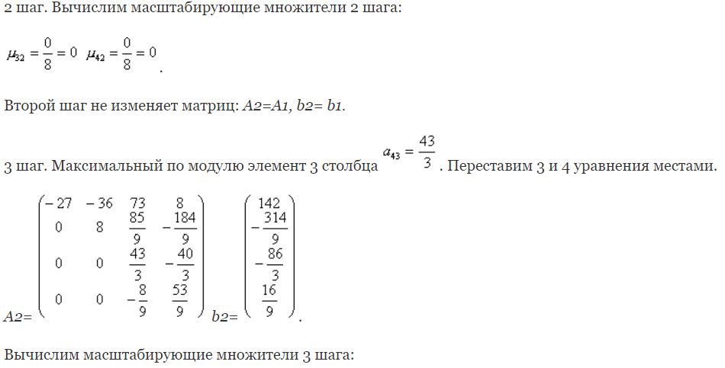

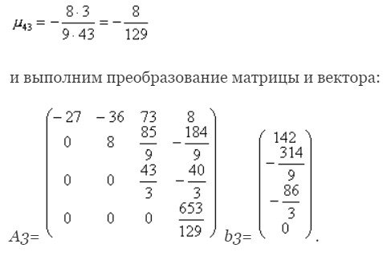

Обратный ход такой, как в обычном методе

# 10. Решение систем линейных уравнений методом прогонки.

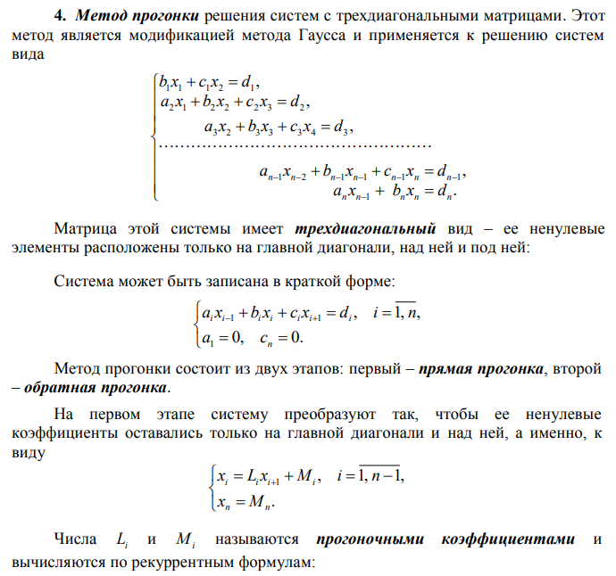

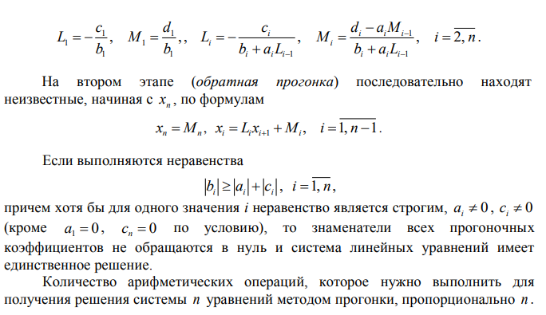

# 11. Приближенное решение систем линейных уравнений: метод простых итераций, условия его сходимости, метод Якоби.

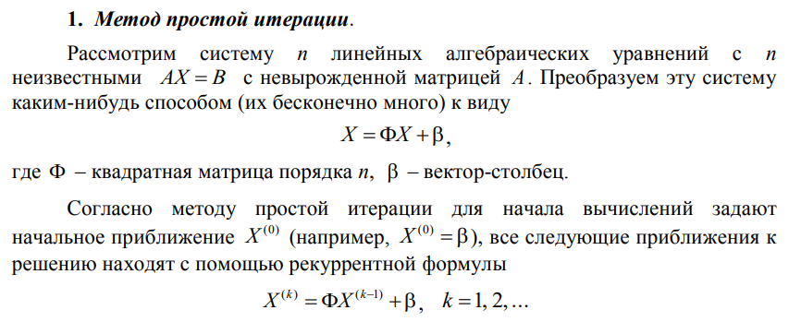

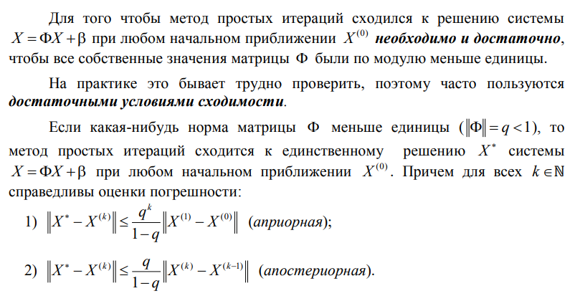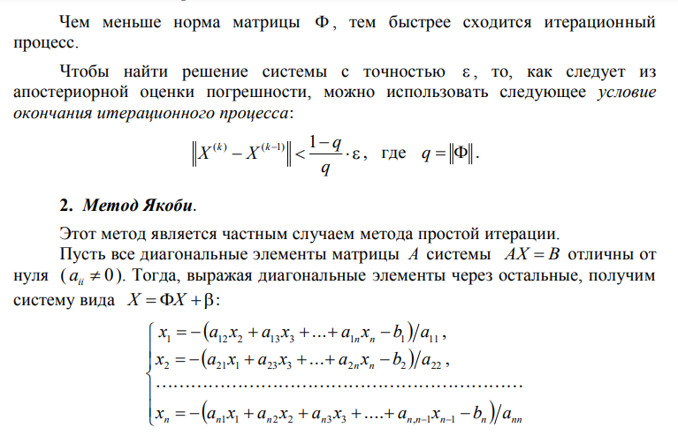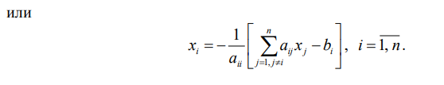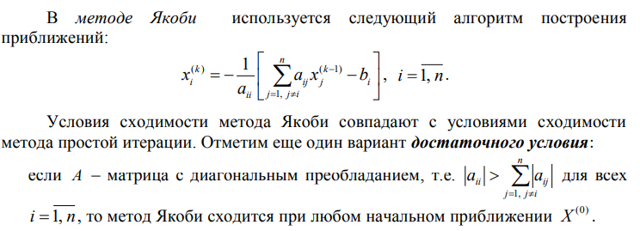

# 12. Приближенное решение систем линейных уравнений: метод Зейделя, условия его сходимости.

# 

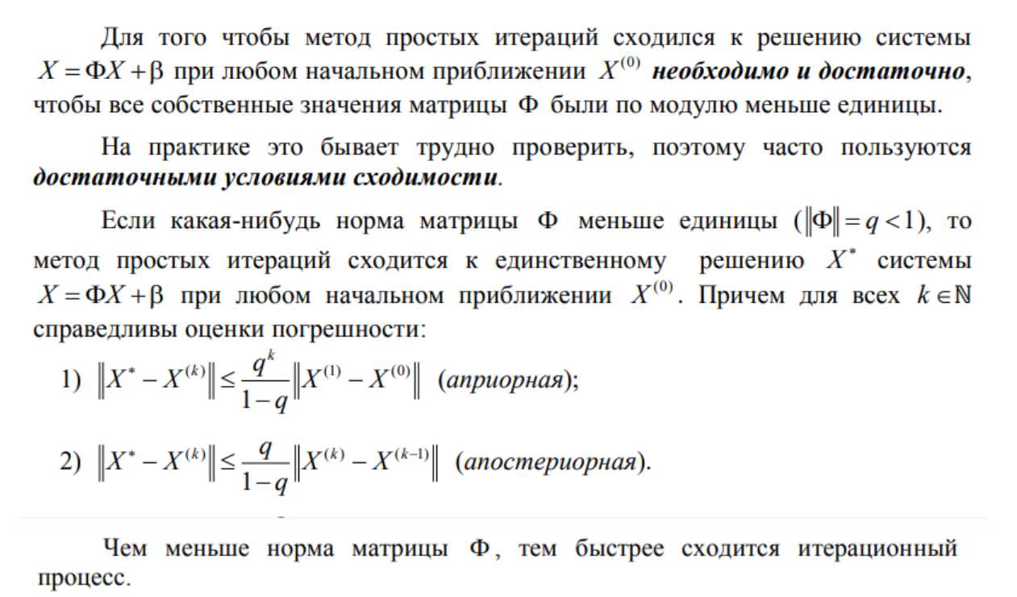

# 13. Постановка задачи интерполирования функции. Общее решение задачи интерполирования функции полиномом.

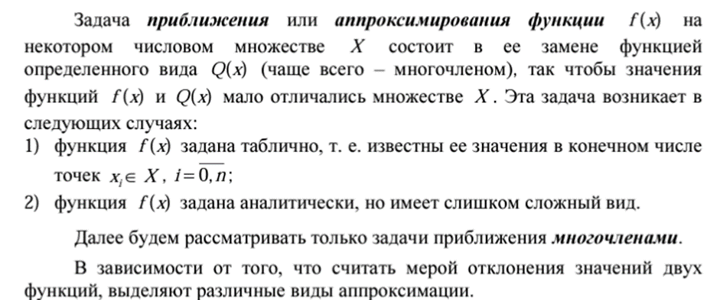

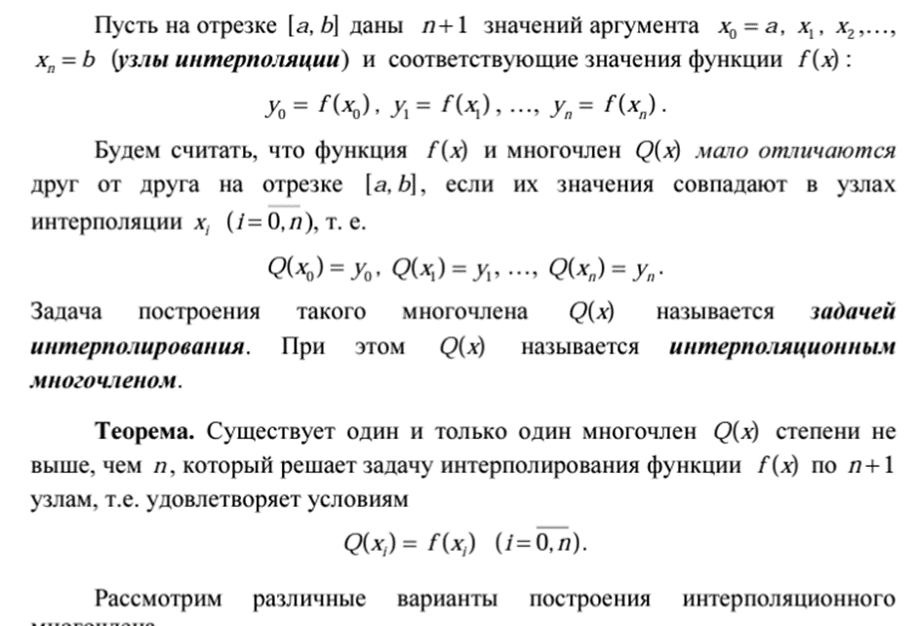

# 14. Интерполяционная формула Лагранжа. Погрешность интерполяционной формулы.

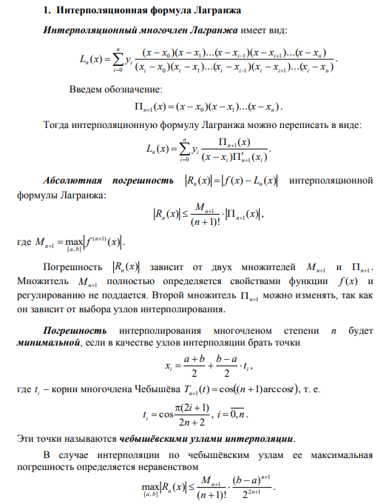

# 15. Интерполяционные формулы Ньютона (I и II) для равноотстоящих узлов. Погрешности интерполяционных формул.

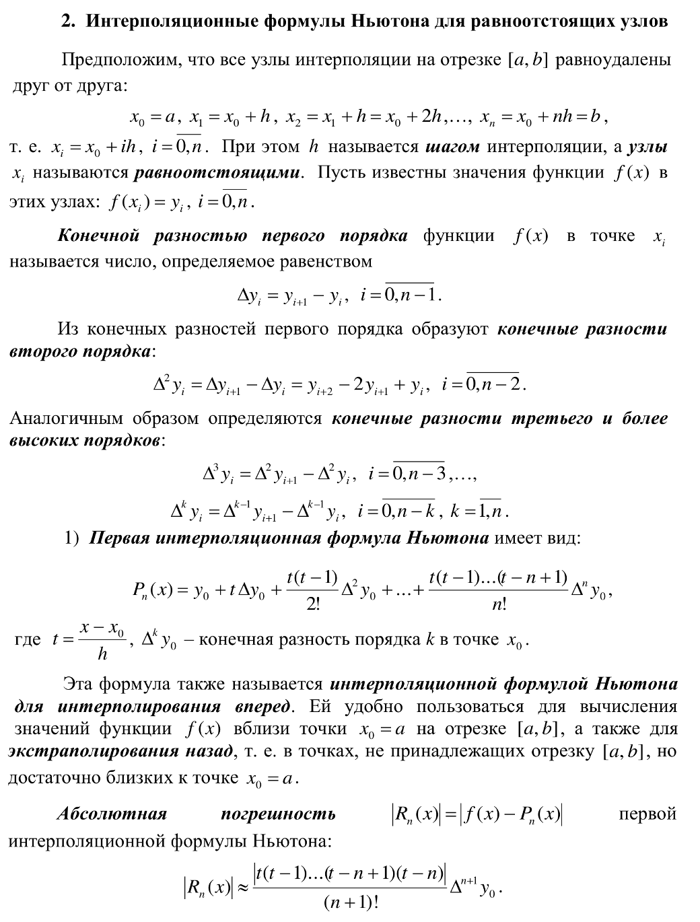

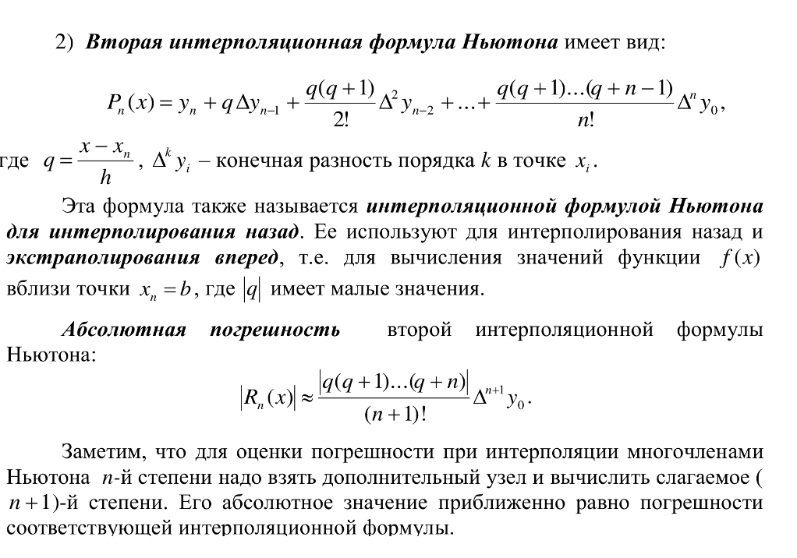

# 16. Интерполяционная формула Ньютона для неравноотстоящих узлов.

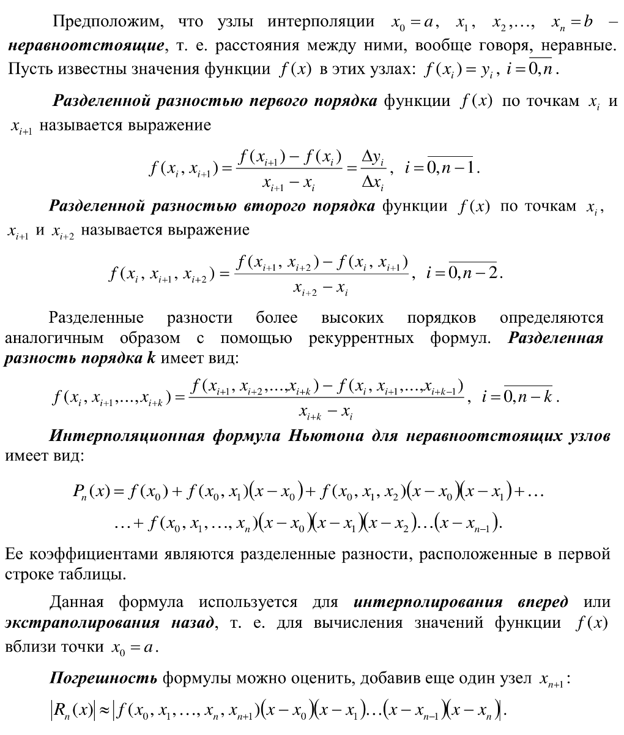

# 17. Сплайны. Интерполяционный кубический сплайн дефекта 1.

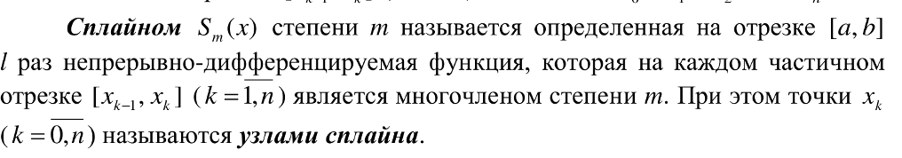

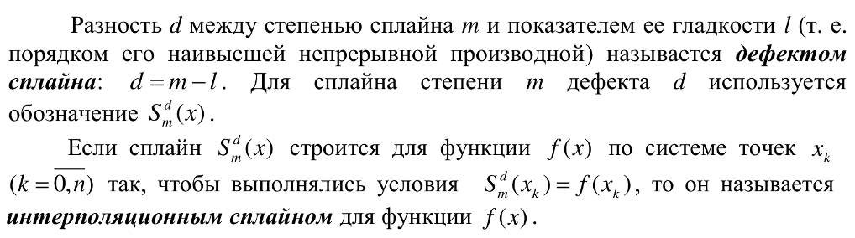

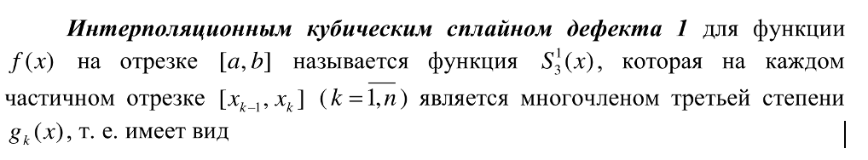

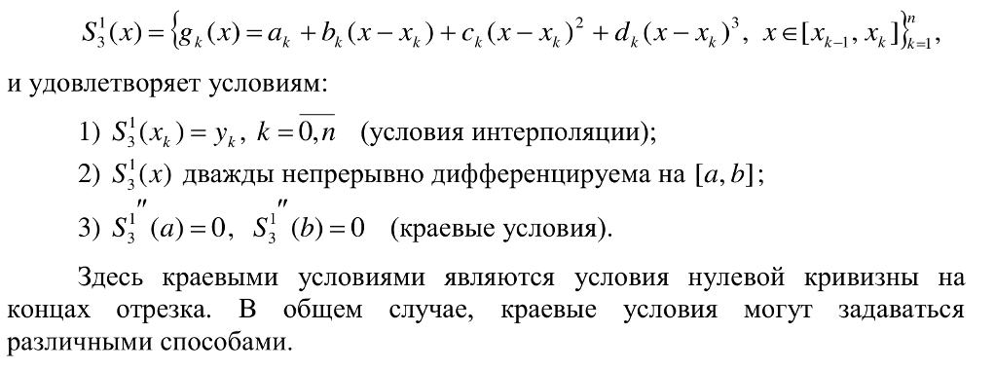

# 18. Аппроксимирование функций многочленами с помощью метода наименьших квадратов.

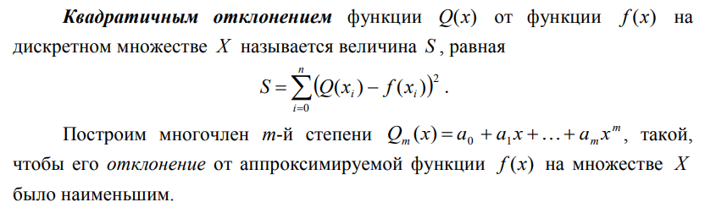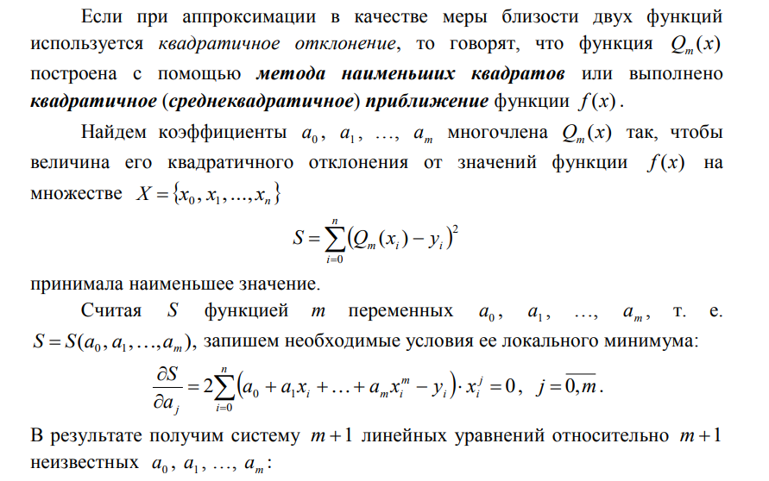

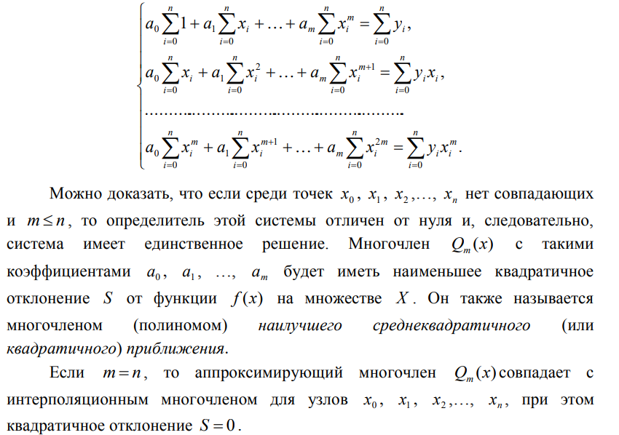



# 19. Ортогональные функции. Определитель Грама. Аппроксимирование ортогональными функциями. Обобщенный многочлен Фурье.

Ортогональные функции - это функции, для которых скалярное произведение двух функций равно нулю, если они отличаются друг от друга и не равны нулю в одной точке. Примеры ортогональных функций включают тригонометрические функции (синус, косинус) и полиномы Лежандра.

Определитель Грама - это число, полученное путем вычисления определителя матрицы, составленной из скалярных произведений векторов или функций. Определитель Грама равен нулю, если векторы (или функции) линейно зависимы, и отличен от нуля, если они линейно независимы.

Аппроксимирование ортогональными функциями - это процесс приближения функции с использованием линейной комбинации ортогональных функций. Путем подбора коэффициентов перед ортогональными функциями можно достичь наилучшего приближения к исходной функции.

Обобщенный многочлен Фурье - это линейная комбинация ортогональных функций, используемая для аппроксимации произвольной функции. Обобщенный многочлен Фурье позволяет представить функцию в виде суммы ортогональных функций, каждая из которых имеет свой коэффициент Фурье. Это позволяет представить функцию в виде бесконечного ряда или конечной суммы ортогональных функций для более удобной работы с ней.

# 20. Равномерное приближение функций. Теорема Вейерштрасса. Равномерное приближение многочленом Тейлора. Теорема Чебышева об альтернансе.

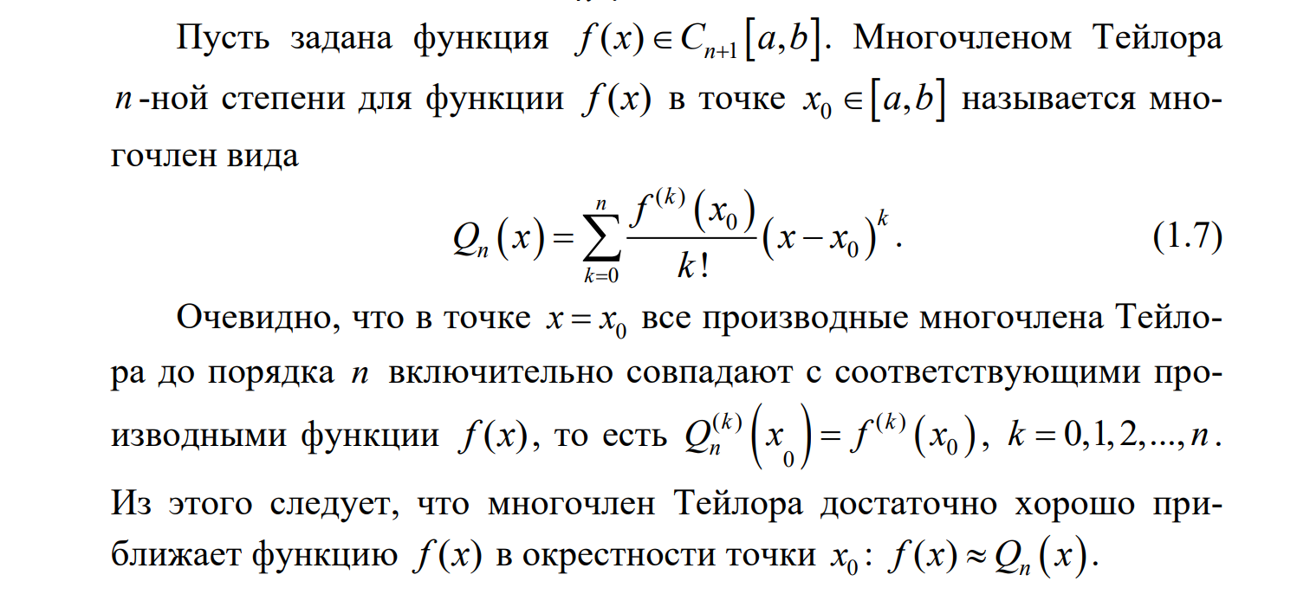

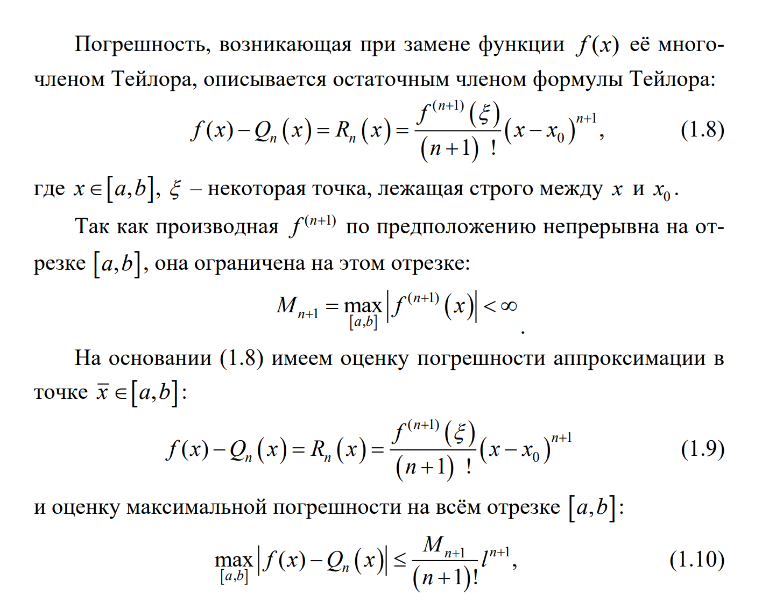

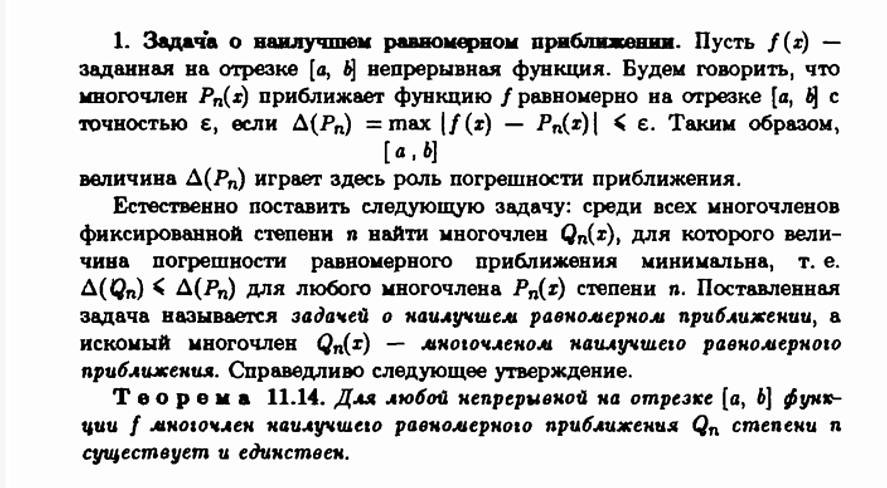

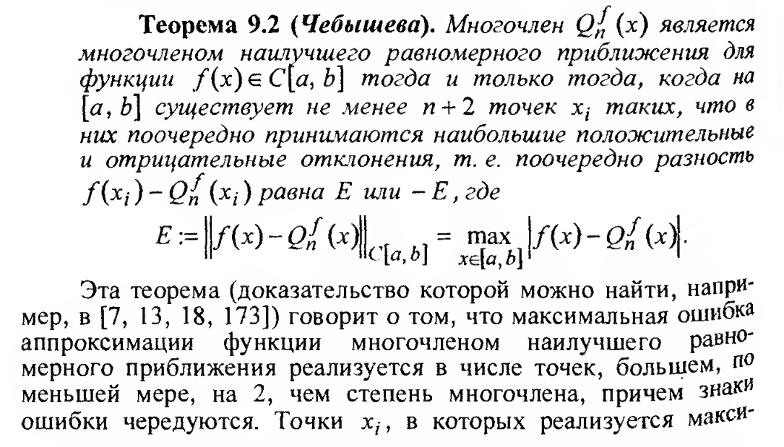

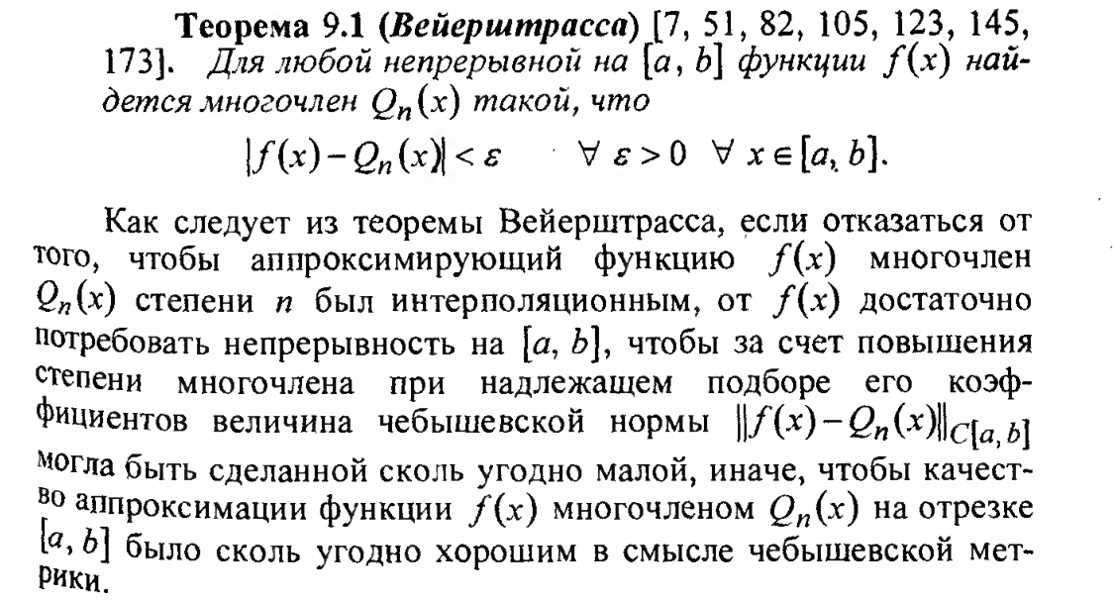

# 21. Многочлены Чебышева. Теорема Чебышева о многочлене, наименее уклоняющемся от нуля. Интерполяция по чебышевским узлам.

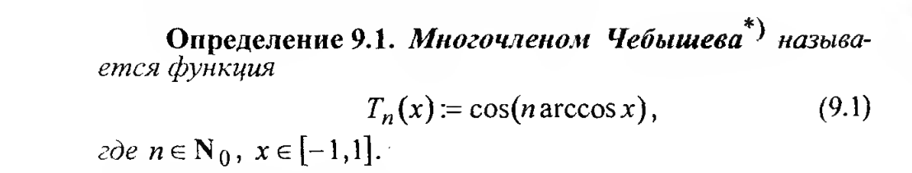

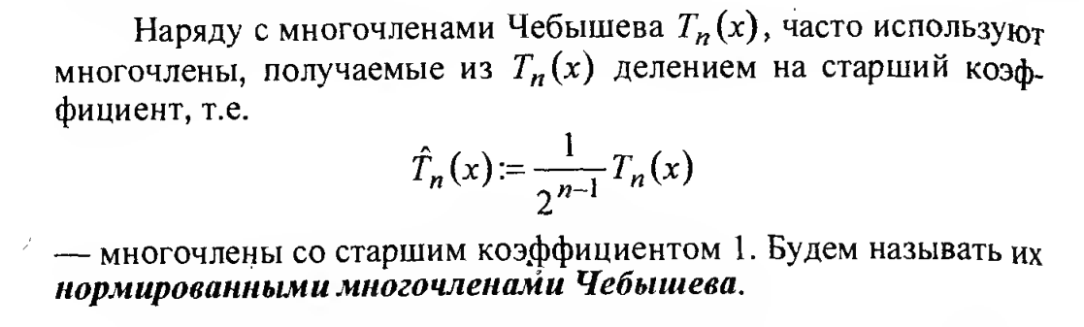

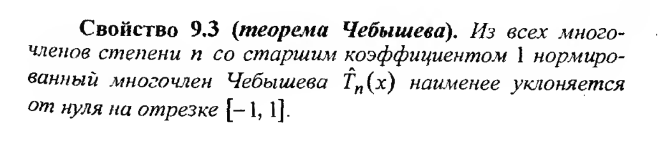

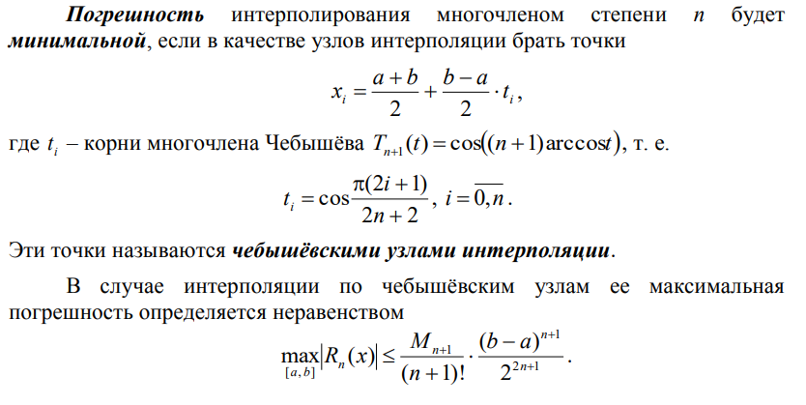

# 22. Численное дифференцирование. Простейшие формулы численного дифференцирования.

Численное дифференцирование применяют в задачах, где часто требуется найти производные различных порядков от функций, заданных таблично, либо от функций, заданных с помощью очень сложных аналитических выражений.

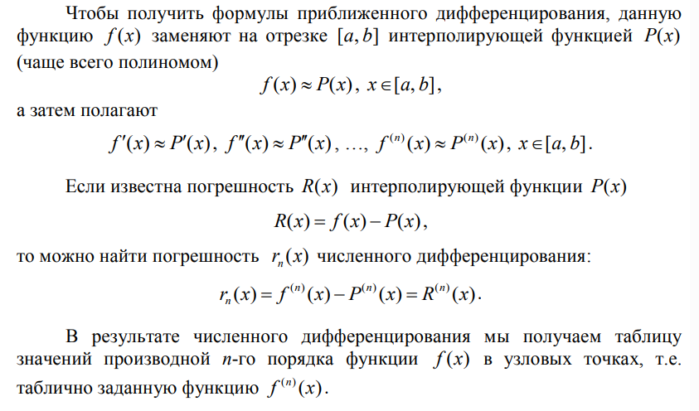

Простейшие формулы для первой производной, полученные при помощи формулы Тейлора:

1:



2:

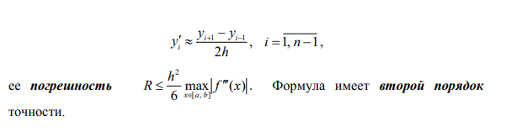

3: Приближенная формула для второй производной

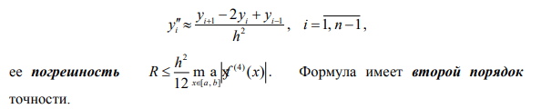

4: Простейшая формула для производных более высоких порядков



# 23. Численное интегрирование. Квадратурные формулы прямоугольников, трапеций, парабол.

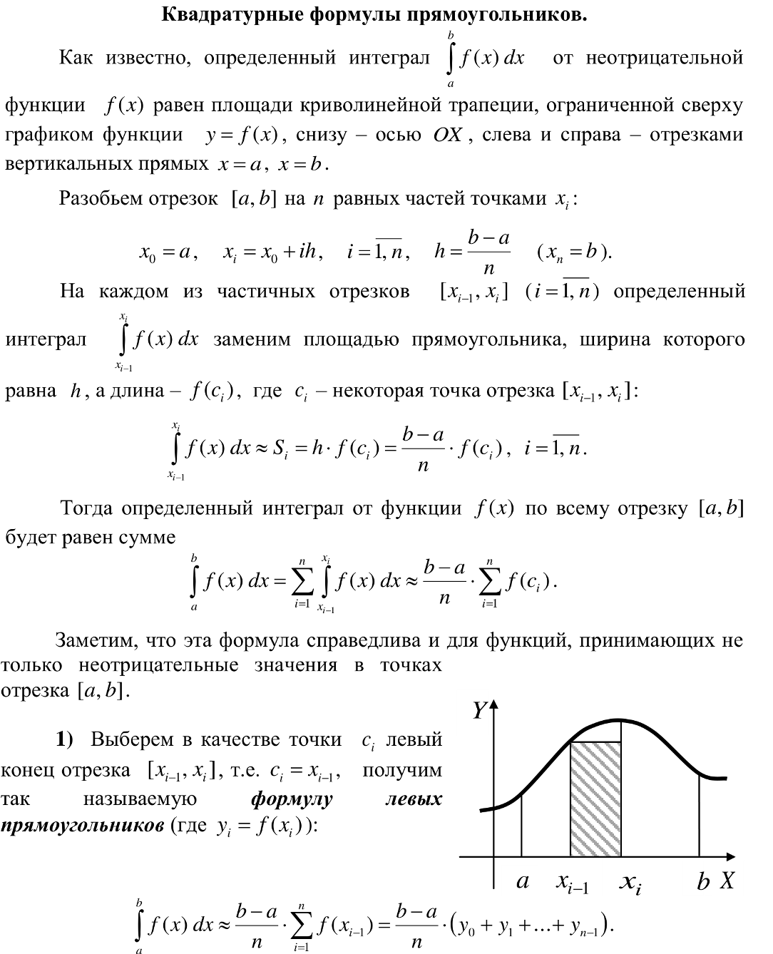

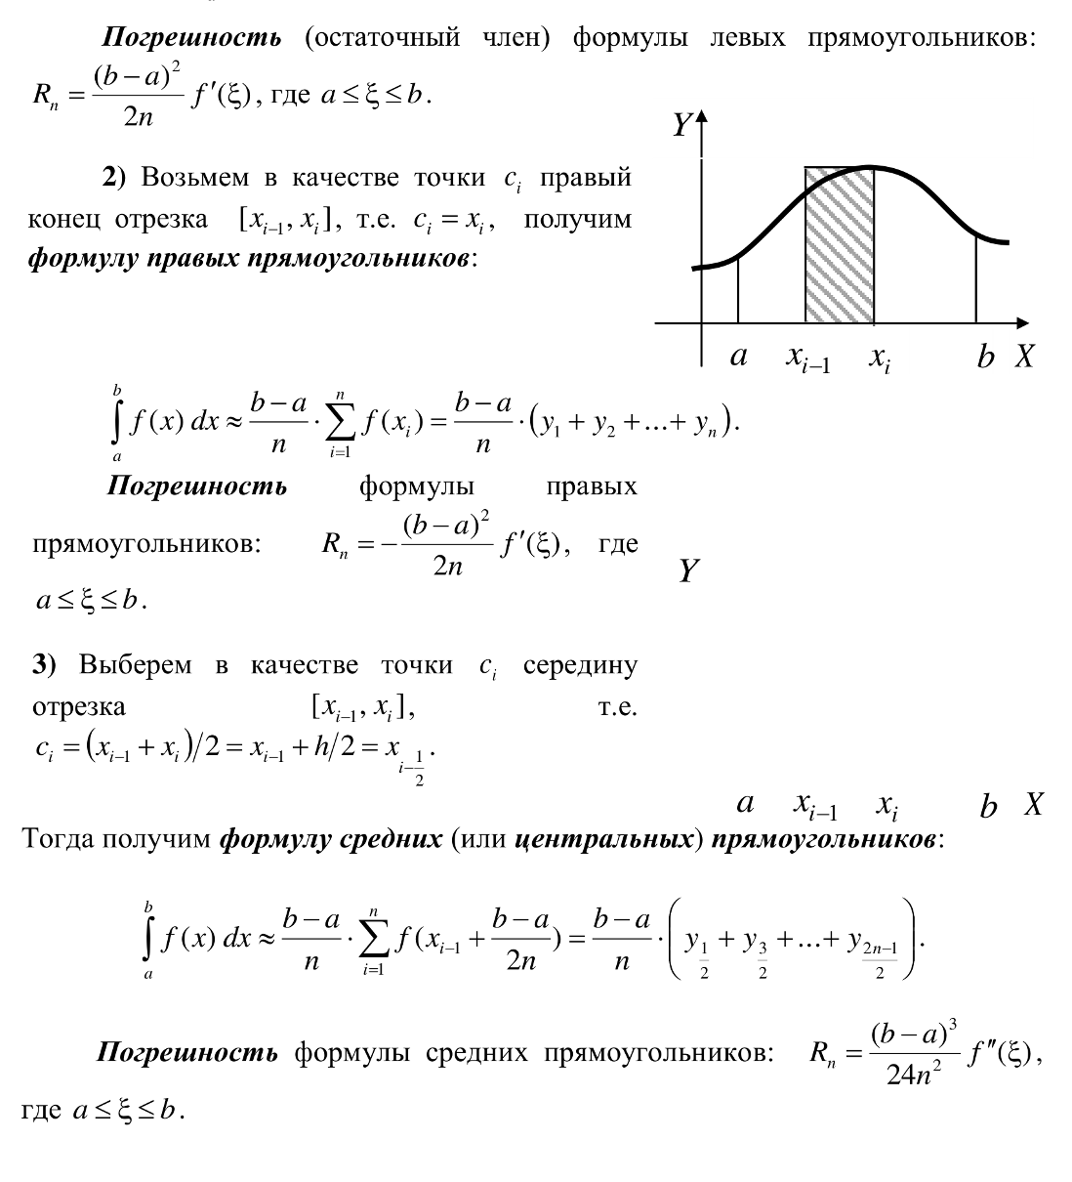

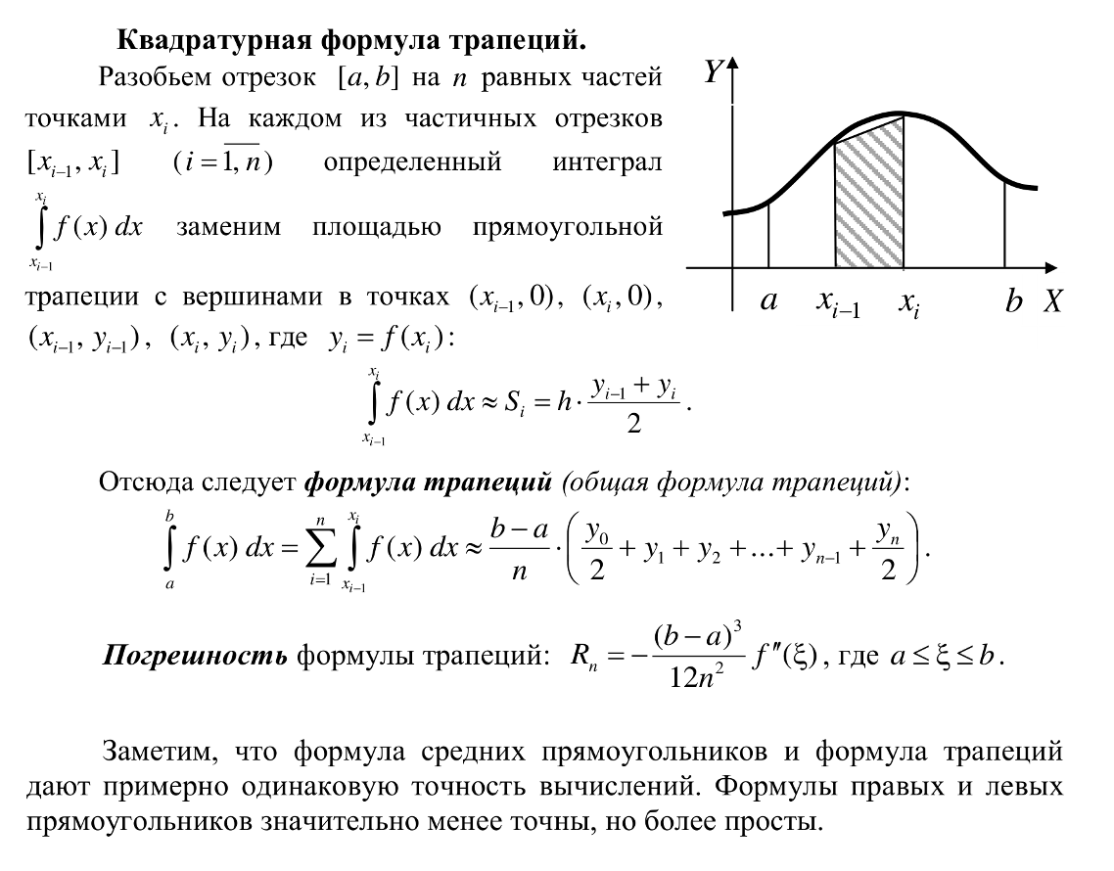

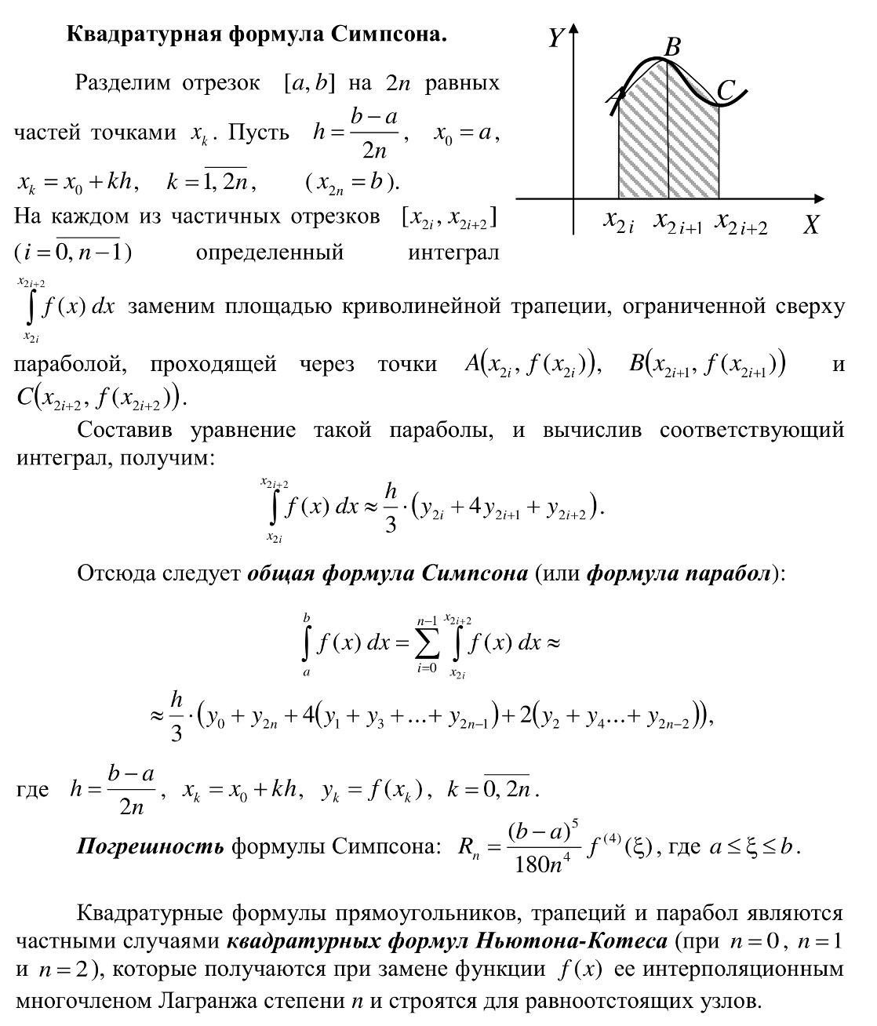

# 24. Численное интегрирование. Квадратурные формулы Ньютона-Котеса.

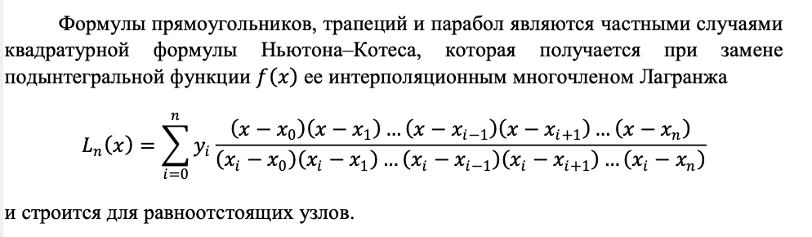

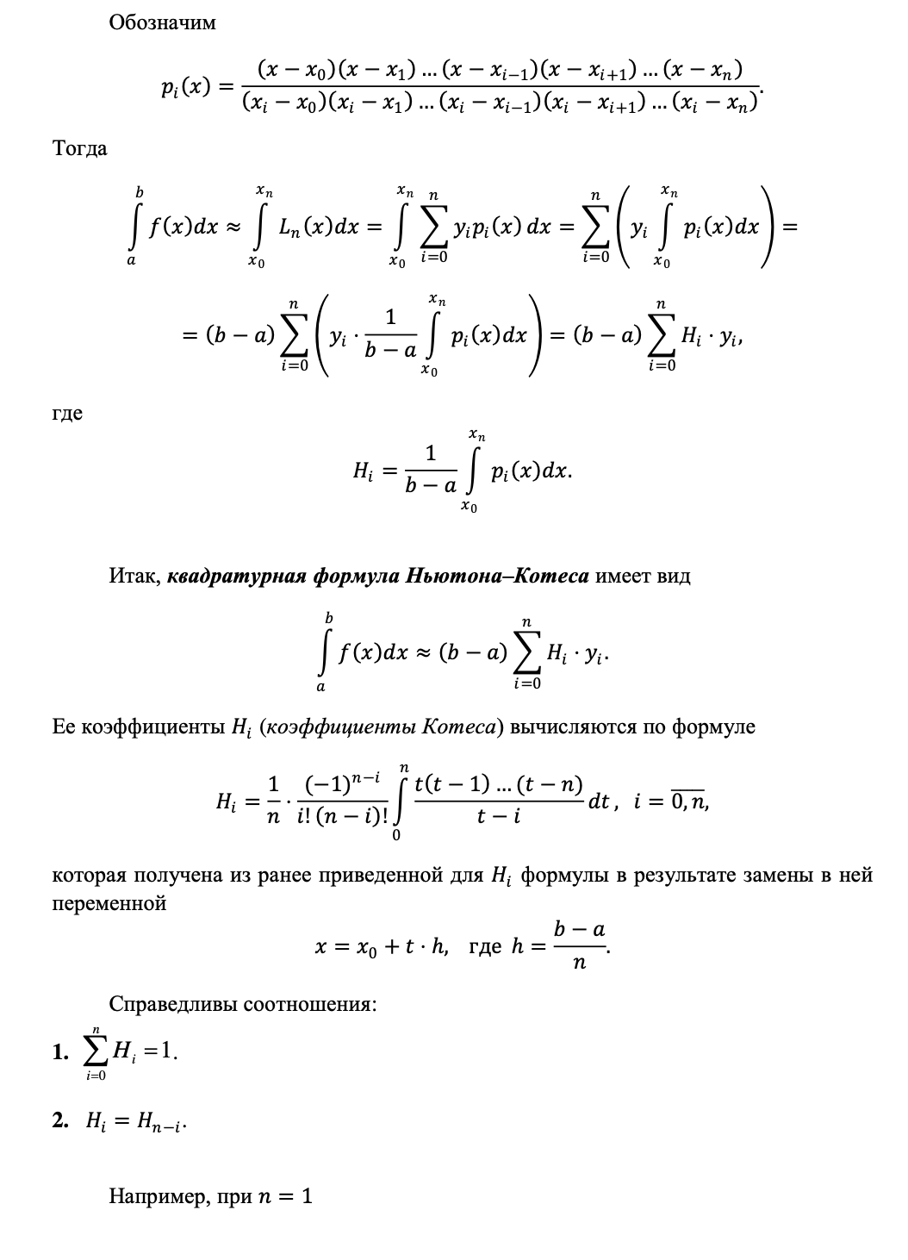

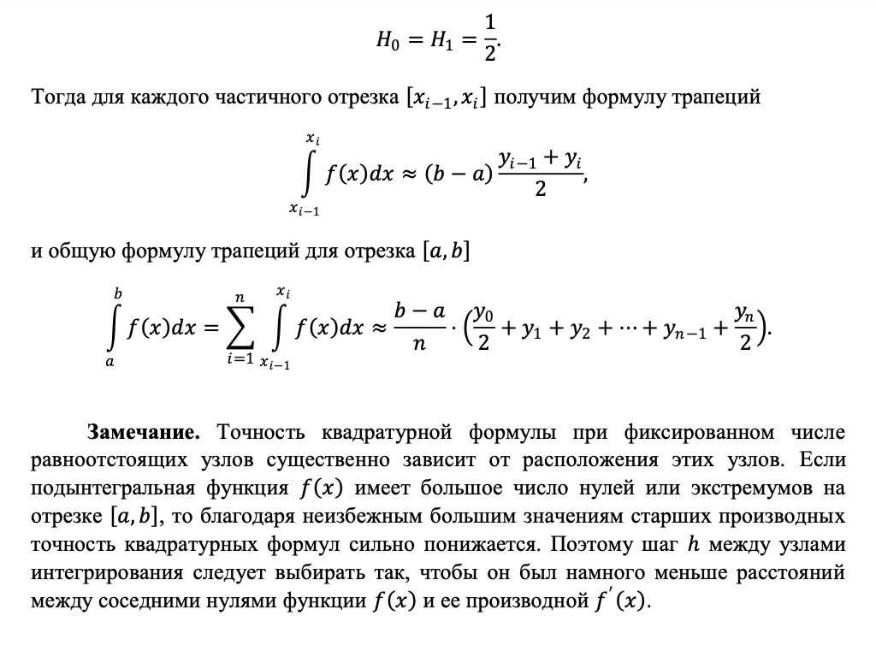

# 25. Квадратурные формулы Гаусса.

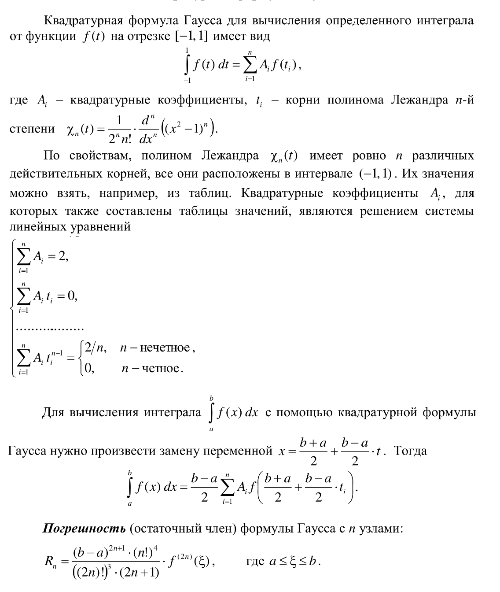

# 26. Численные методы решения задачи Коши для ОДУ: метод Эйлера, метод Эйлера-Коши.

**Метод Эйлера**

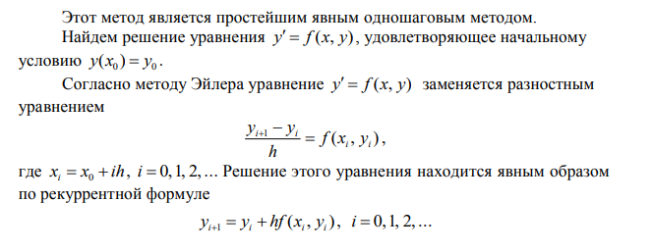

Геометрически, метод Эйлера состоит в том, что интегральную кривую y = y(x), проходящую через точку , заменяют ломаной с вершинами в точках 

**Метод Эйлера-Коши:**

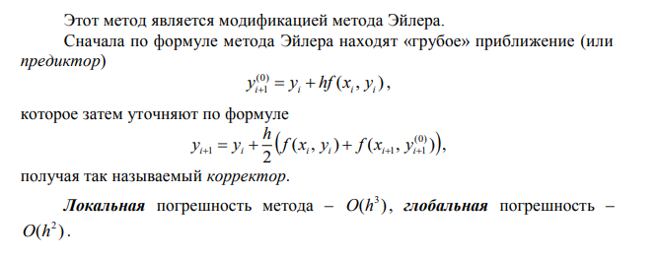

# 27. Численные методы решения задачи Коши для ОДУ: метод Рунге-Кутта.

Идея построения заключается в следующем:

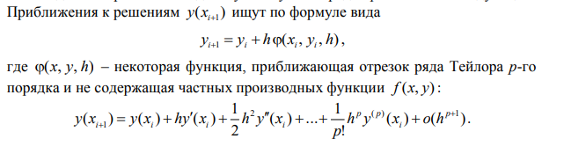

Метод Эйлера является методом Рунге-Кутта первого порядка точности. 